Политика безопасности Windows
Настройка политики безопасности в Windows 10 будет состоять из 3
основных пунктов:
- Локальная политика безопасности
- Ограничение политики выполнения скриптов
- Настройка Брандмауэра
Они позволят оптимизировать и обезопасить систему от
несанкционированных действий вредоносного ПО или пользователей.
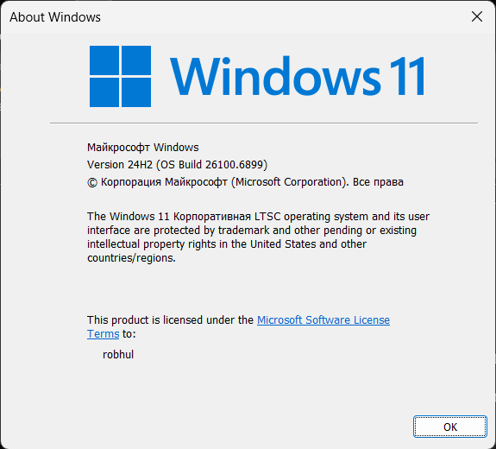
- Локальная политика безопасности
Политика безопасности Windows — это набор правил, которые определяют, как система защищает себя от угроз, и могут быть настроены администраторами для управления доступом пользователей и другими настройками.
  - Выполните сочетание клавиш Win + R для открытия программы “Выполнить”. Введите “secpol.msc” и нажмите “ОК”.
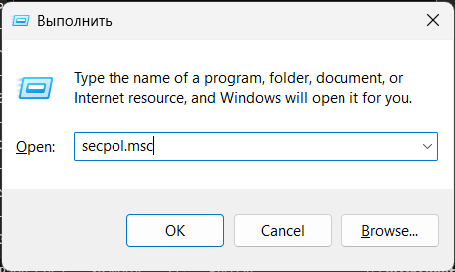
Рисунок 1 – Окно программы “Выполнить”
  - Перейдите в Параметры безопасности - Политики учетных записей - Политика паролей.
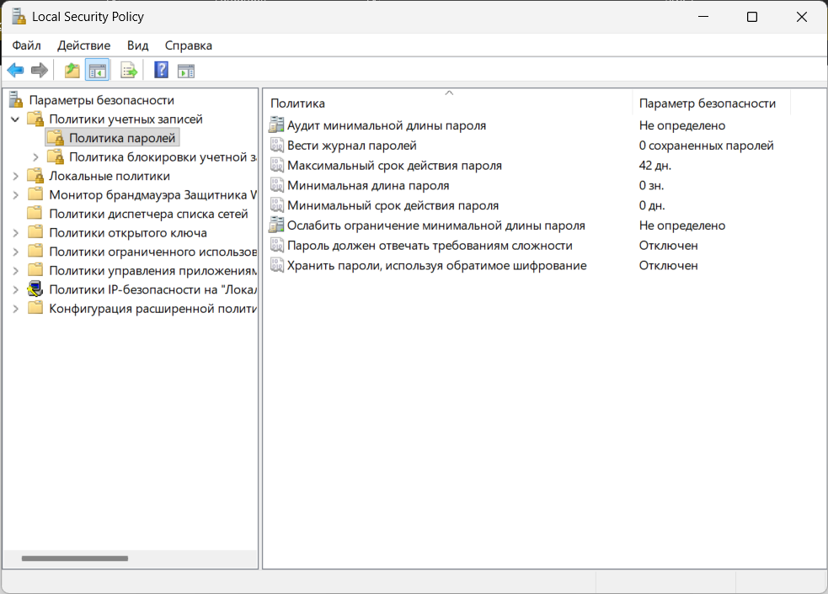
Рисунок 2 – Окно локальной политики безопасности
  - Изменим следующие параметры безопасности:
- минимальная длина пароля - 8 символов;
- максимальный срок действия пароля - 42 дня;
- минимальный срок действия пароля - 1 день;
- включите параметр “Пароль должен отвечать требованиям
- сложности”;
- включите параметр “Хранить пароли, используя обратимое
- шифрование”.
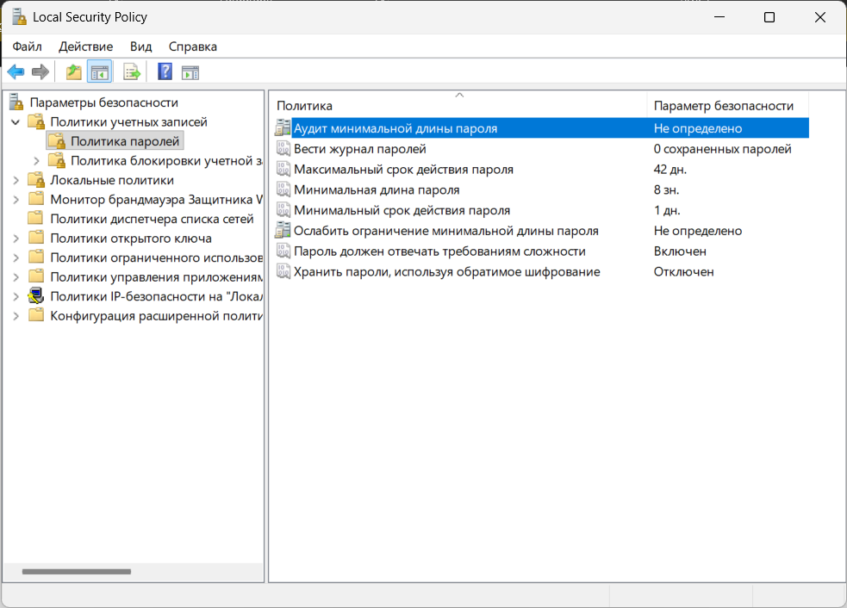
Рисунок 3 – Вкладка “Политика паролей” с измененными параметрами
- Ограничение политики выполнения скриптов
Политика выполнения скриптов Windows — это встроенный механизм безопасности, предназначенный для защиты системы от несанкционированных и вредоносных скриптов.
  - Выполните сочетание клавиш Win + Sи введите powershell.
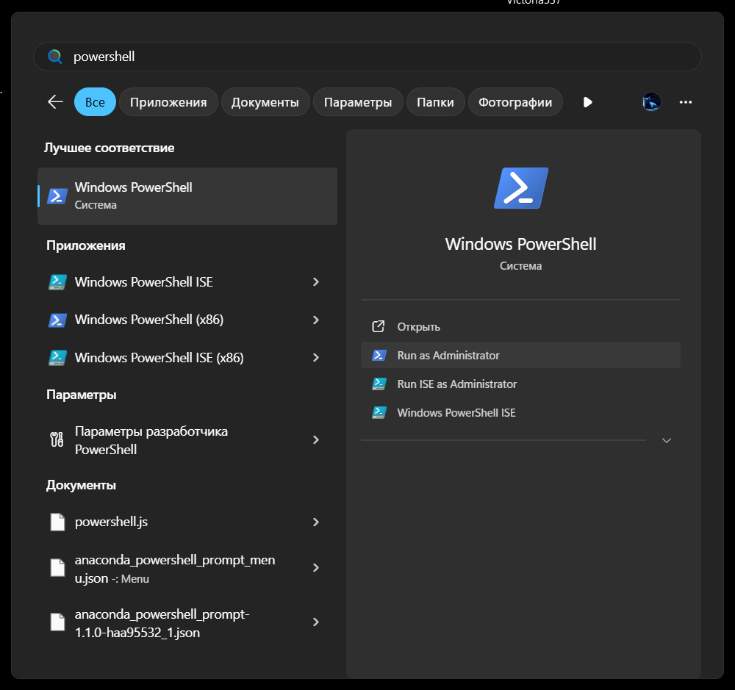
Рисунок 4 – Окно поиска
  - Запустите Windows Powershell от имени администратора
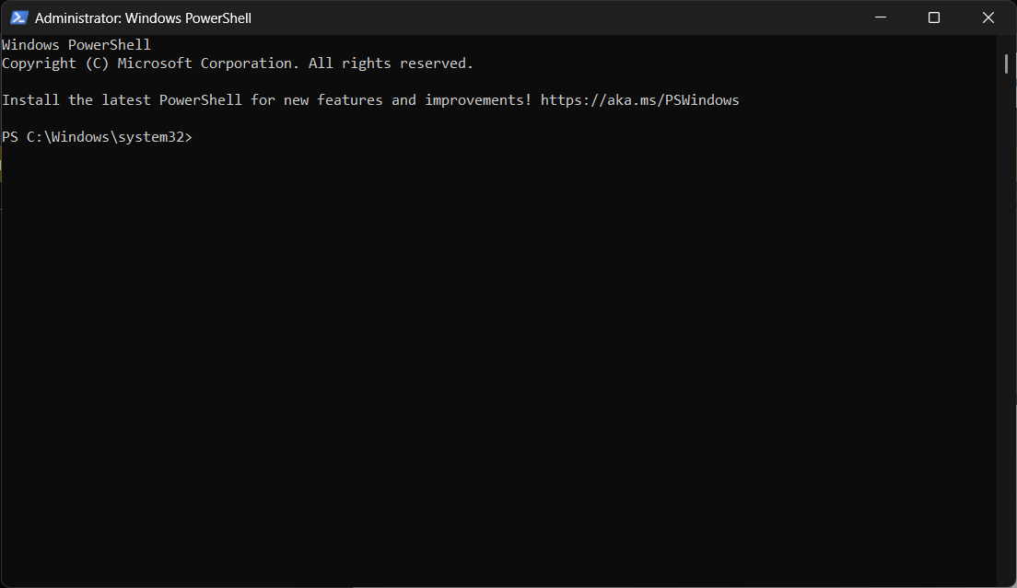
Рисунок 5 – Окно Windows PowerShell
  - Введите команду Get-ExecutionPolicy -List для получения настройки выполнения скриптов для всех областей
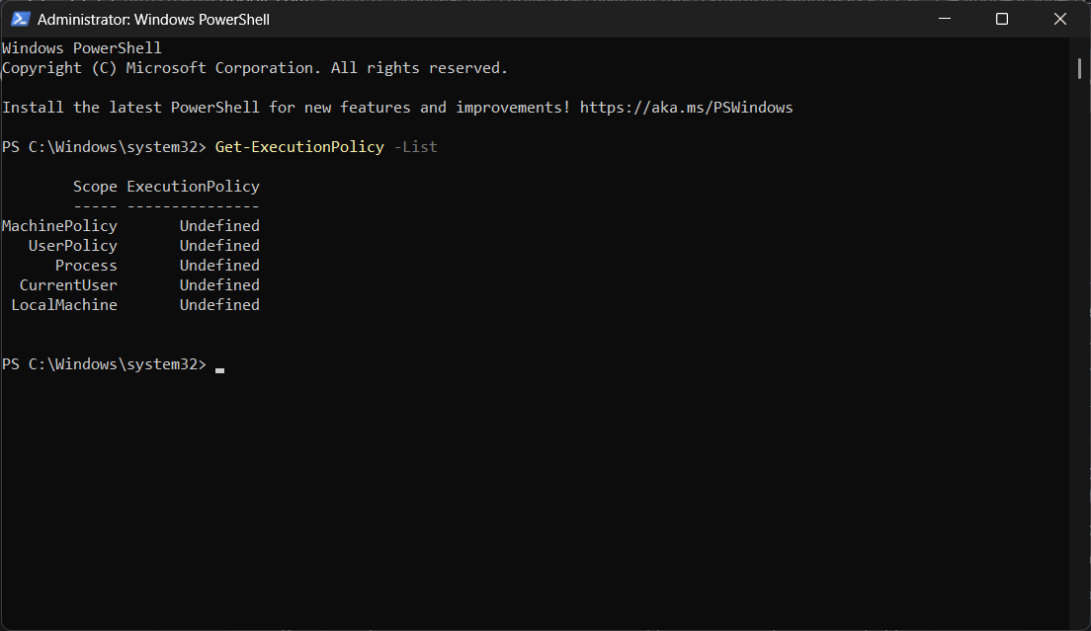
Рисунок 6 – Результат выполнения команды “Get-ExecutionPolicy -List”
  - Введите команду Set-ExecutionPolicy RemoteSigned -Force для разрешения выполнения только подписанных скриптов
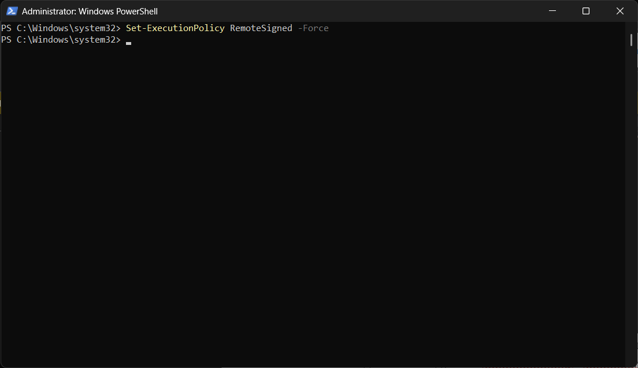
Рисунок 7 – Результат выполнения команды “Set-ExecutionPolicy RemoteSigned -Force”
- Настройка Брандмауэра
Брандмауэр Windows — это функция безопасности, которая помогает защитить устройство, фильтруя сетевой трафик, который входит в устройство и выходит из нее.
  - Выполните сочетание клавиш Win + R для открытия программы “Выполнить”. Введите “firewall.cpl” и нажмите “ОК”.
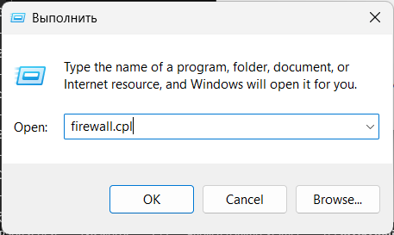
Рисунок 8 – Окно программы “Выполнить”
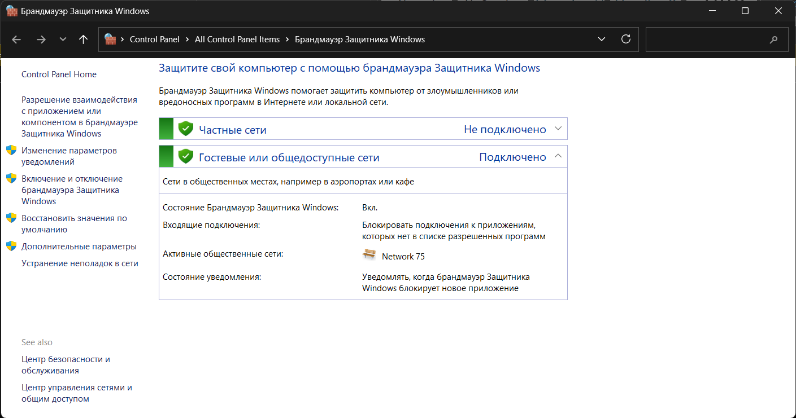
Рисунок 9 – Окно брандмауэра Windows
  - Нажмите кнопку “Дополнительные параметры”. Выберите пункт “Правила для входящих подключений” и нажмите “Создать правило”.
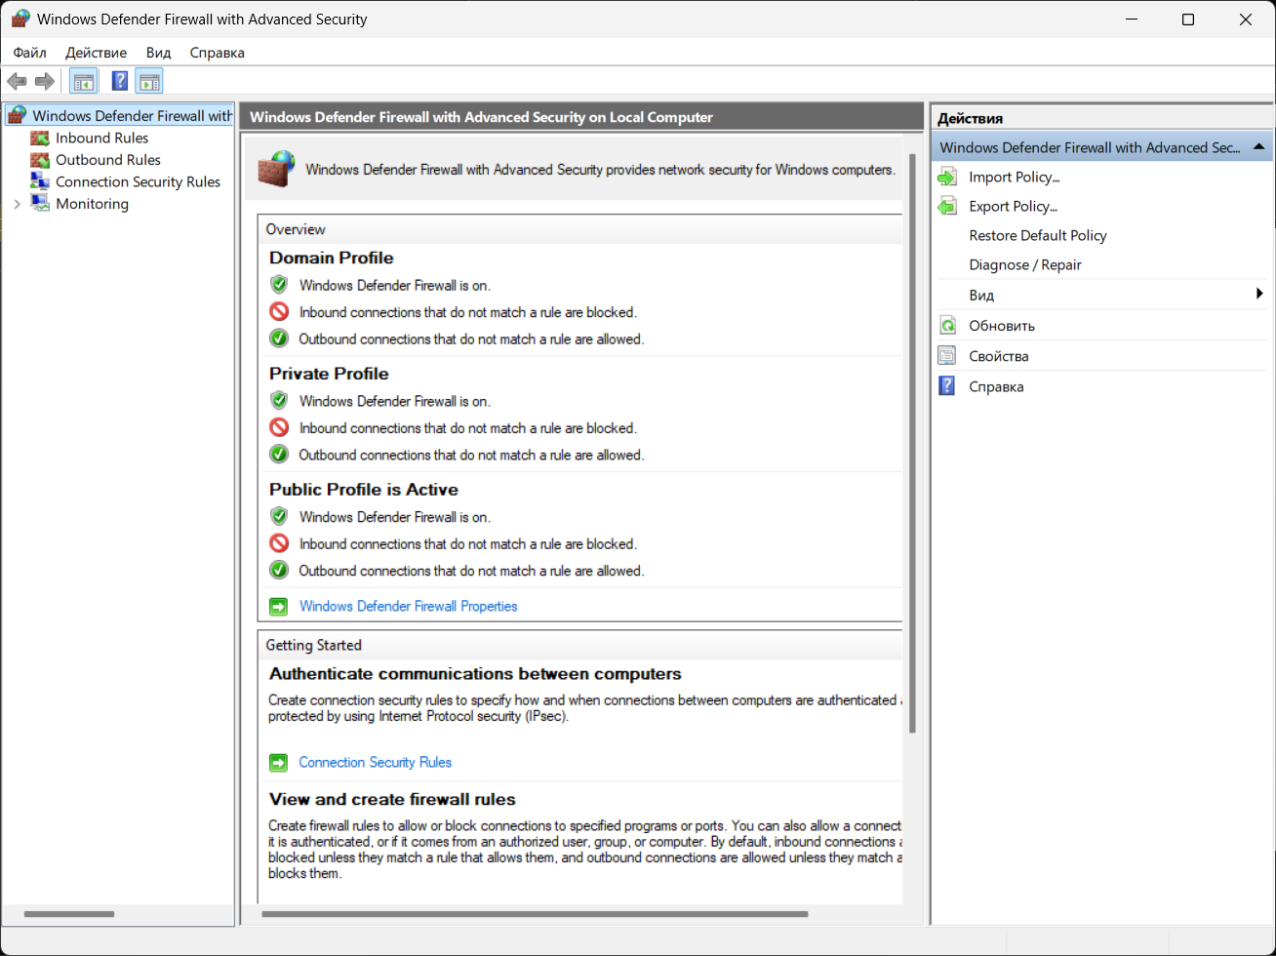
Рисунок 10 – Окно дополнительных параметров
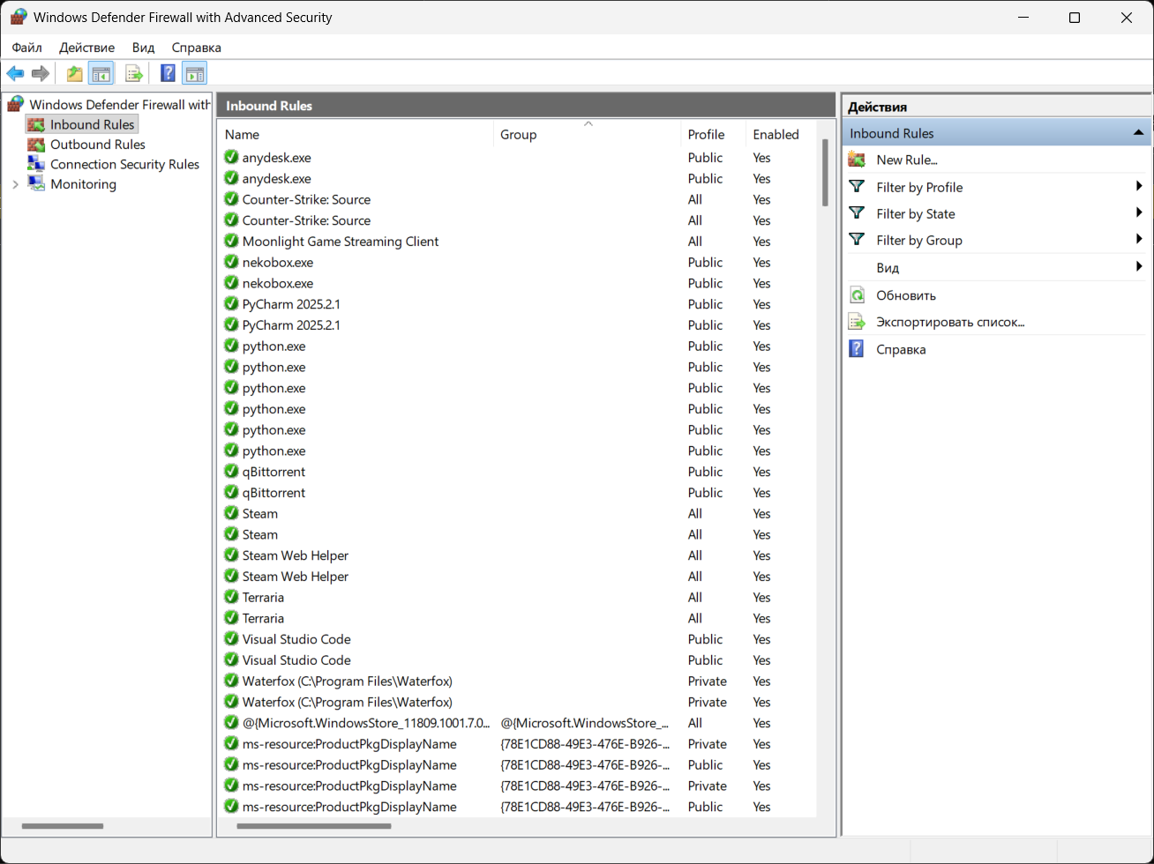
Рисунок 11 – Вкладка “Правила для входящих подключений”
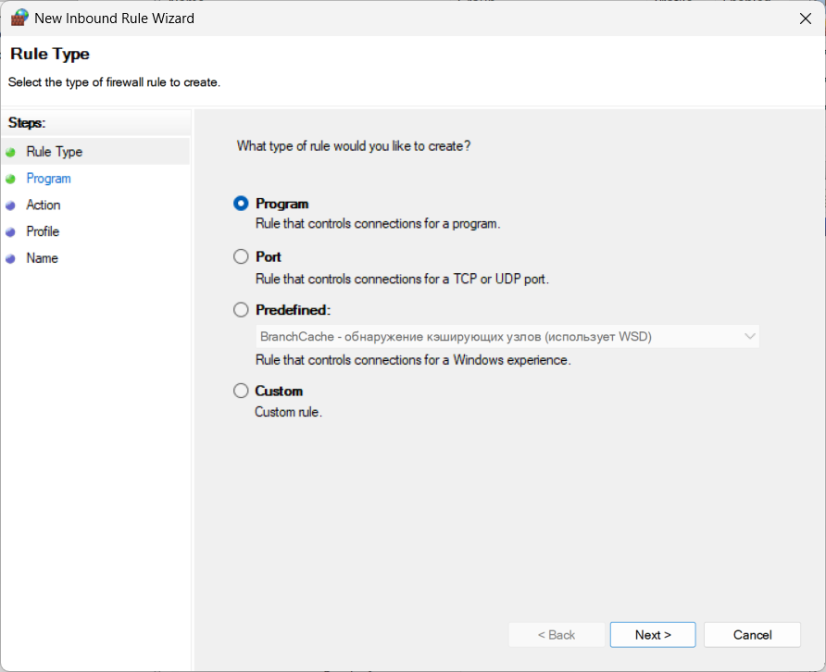
Рисунок 12 – Окно создания правила
  - Выберим тип правила “Порт”. Выберем протокол TCP и введем порт 445.
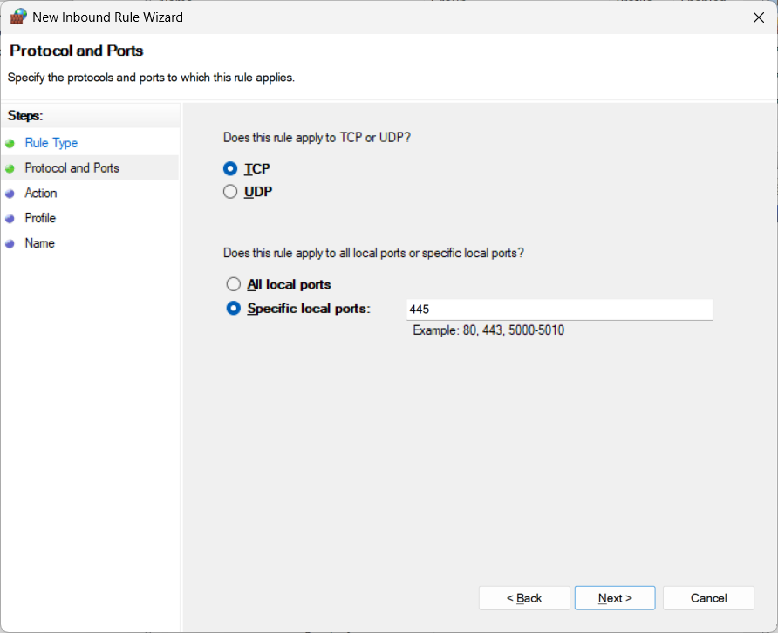
Рисунок 13 – Окно создания правила – пункт “Протокол и порты”
  - Заблокируем данный порт. Выбераем пункт “Блокировать подключение”.
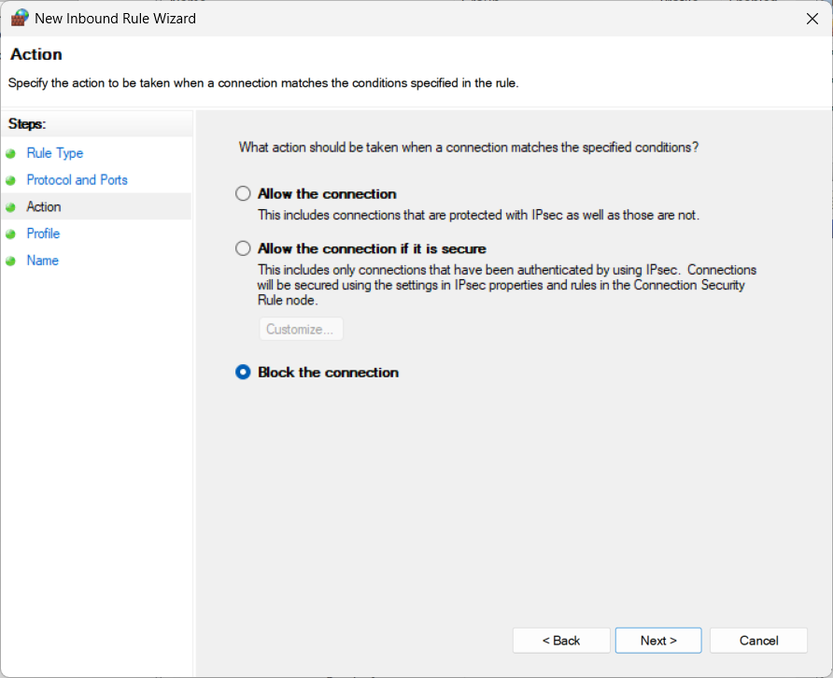
Рисунок 14 – Окно создания правила – пункт “Действие”
  - Необходимо дать название новому правилу. Введем его в поле “Имя”
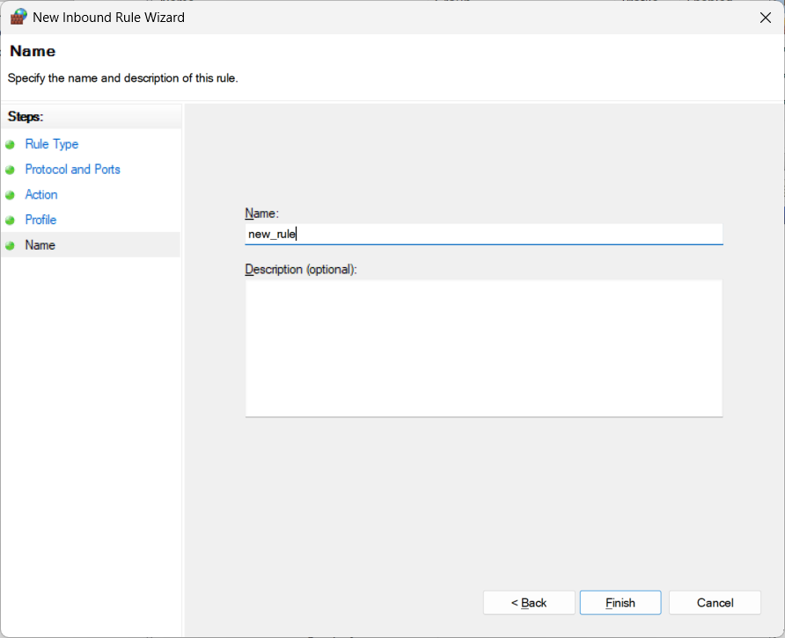
Рисунок 15 - Окно создания правила – пункт “Имя”

